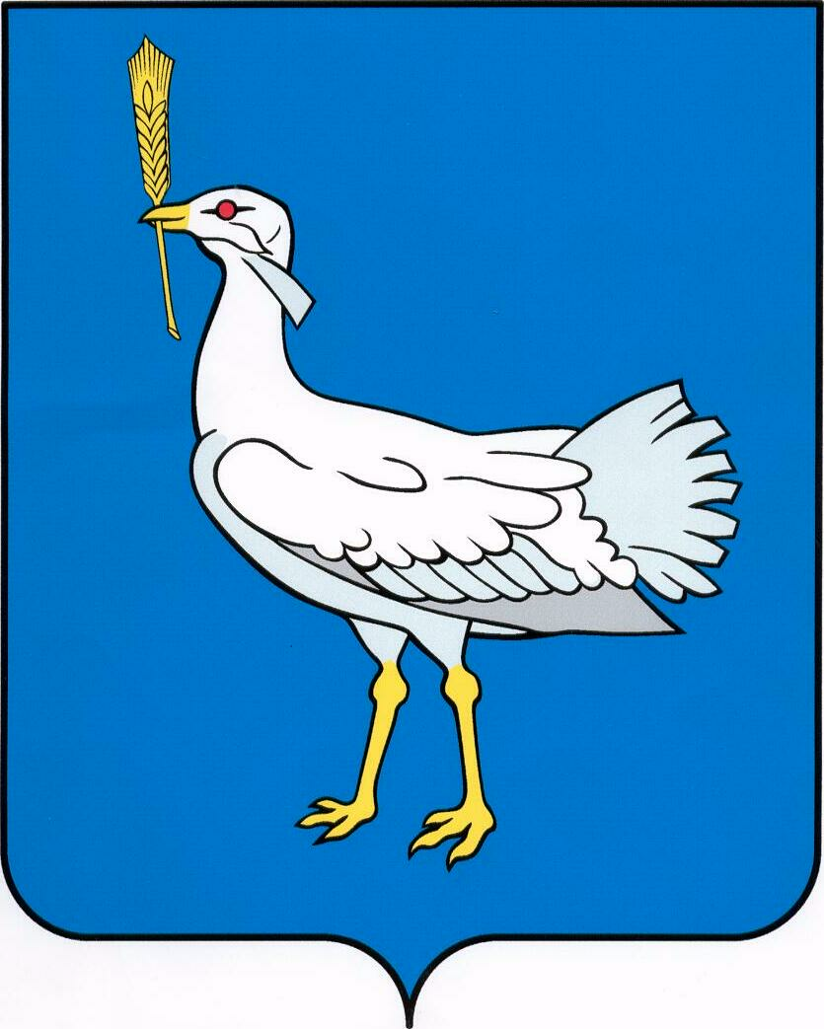

АДМИНИСТРАЦИЯ
МУНИЦИПАЛЬНОГО
района
Большеглушицкий
САМАРСКОЙ ОБЛАСТИ

ПОСТАНОВЛЕНИЕ
от 14 декабря 2015 г. №1724
с.Большая Глушица

АДМИНИСТРАЦИЯ

О внесении дополнений и изменения в постановление главы муниципального района Большеглушицкий Самарской области от 29.07.2008 г. №764 «Об утверждении перечня автомобильных дорог общего пользования местного значения муниципального района Большеглушицкий Самарской области»

В соответствии с Федеральным законом от 08.11.2007 г. №257-ФЗ «Об автомобильных дорогах и о дорожной деятельности в Российской Федерации и о внесении изменений в отдельные законодательные акты Российской Федерации», постановлением главы муниципального района Большеглушицкий Самарской области от 23.07.2008 г. № 737 «Об автомобильных дорогах общего пользования местного значения муниципального района Большеглушицкий Самарской области»,
ПОСТАНОВЛЯЮ:
1. Внести в постановление главы муниципального района Большеглушицкий Самарской области от 29.07.2008 г. №764 «Об утверждении перечня автомобильных дорог общего пользования местного значения муниципального района Большеглушицкий Самарской области» следующие дополнения и изменение:
1.1. перечень автомобильных дорог общего пользования местного значения муниципального района Большеглушицкий Самарской области после пункта 47 дополнить пунктами 48-66 следующего содержания:

« |  | Автомобильная дорога «Самара – Большая Черниговка» - Большая Дергуновка» - пруд «Новые грачи» | 36-208 ОП МР 048 | 2,1 |  |  | 2,1 | Самарская область, Большеглушицкий район, от автомобильной дороги «Самара – Большая Черниговка» - Большая Дергуновка» до пруда «Новые грачи», расположенного в сельском поселении Большая Дергуновка
 |  | Автомобильная дорога «Самара – Большая Черниговка» - Большая Дергуновка» - пруд «Старые грачи» | 36-208 ОП МР 049 | 2,8 |  |  | 2,8 | Самарская область, Большеглушицкий район, от автомобильной дороги «Самара – Большая Черниговка» - Большая Дергуновка» до пруда «Старые грачи», расположенного в сельском поселении Большая Дергуновка
 |  | Автомобильная дорога «Большая Дергуновка – памятник природы «Колок Дубовенький»» | 36-208 ОП МР 050 | 5,5 |  |  | 5,5 | Самарская область, Большеглушицкий район, от с. Большая Дергуновка до памятника природы «Колок Дубовенький», расположенного в сельском поселении Большая Дергуновка
 |  | Автомобильная дорога «Большая Дергуновка – колодец «Колодзев»» | 36-208 ОП МР 051 | 1,0 |  |  | 1,0 | Самарская область, Большеглушицкий район, от с. Большая Дергуновка до колодца «Колодзев», расположенного в сельском поселении Большая Дергуновка
 |  | Автомобильная дорога «Самара – Большая Черниговка» - Большая Дергуновка» - пруд «Крутой» | 36-208 ОП МР 052 | 1,2 |  |  | 1,2 | Самарская область, Большеглушицкий район, от автомобильной дороги «Самара – Большая Черниговка» - Большая Дергуновка» до пруда «Крутой», расположенного в сельском поселении Большая Дергуновка
 |  | Автомобильная дорога «Большая Дергуновка - пруд «Маяшин» | 36-208 ОП МР 053 | 2,8 |  |  | 2,8 | Самарская область, Большеглушицкий район, от с. Большая Дергуновка до пруда «Маяшин», расположенного в сельском поселении Большая Дергуновка
 |  | Автомобильная дорога «Самара – Большая Черниговка» - Большая Глушица - Пестравка» - граница Пестравского района» | 36-208 ОП МР 054 | 6,0 | 4,0 |  | 2,0 | Самарская область, Большеглушицкий район, от автомобильной дороги «Самара – Большая Черниговка» - Большая Глушица - Пестравка» до границы Пестравского района (соединение с с. Майское)
 |  | Автомобильная дорога «Мокша - пруд на овраге «Широкий дол» | 36-208 ОП МР 055 | 6,0 |  |  | 6,0 | Самарская область, Большеглушицкий район, от с. Мокша до пруда на овраге «Широкий дол», расположенного 5 км юго-восточнее с. Мокша
 |  | Автомобильная дорога «Новопавловка - нефтебаза» | 36-208 ОП МР 056 | 4,8 |  |  | 4,8 | Самарская область, Большеглушицкий район, от с. Новопавловка до нефтебазы
 |  | Автомобильная дорога «Новопавловка - ретранслятор» | 36-208 ОП МР 057 | 4,5 |  |  | 4,5 | Самарская область, Большеглушицкий район, от с. Новопавловка до ретранслятора
 |  | Автомобильная дорога «Новопавловка - пруд на овраге «Вишневый» | 36-208 ОП МР 058 | 7,3 |  |  | 7,3 | Самарская область, Большеглушицкий район, от с. Новопавловка до пруда на овраге «Вишневый», расположенного в сельском поселении Новопавловка
 |  | Автомобильная дорога «Новопавловка - Березовка» | 36-208 ОП МР 059 | 13,0 |  |  | 13,0 | Самарская область, Большеглушицкий район, от с. Новопавловка до с. Березовка
 |  | Автомобильная дорога «Самара – Большая Черниговка» - Южный» - пруд на овраге «Семиха» | 36-208 ОП МР 060 | 2,0 |  |  | 2,0 | Самарская область, Большеглушицкий район, от автомобильной дороги «Самара – Большая Черниговка» - Южный» до пруда на овраге «Семиха», расположенного 1,9 км. севернее 22 км. автодороги Самара-Большая Черниговка-Южный
 |  | Автомобильная дорога «Морша - граница Черниговского района» | 36-208 ОП МР 061 | 11,5 |  |  | 11,5 | Самарская область, Большеглушицкий район, от с. Морша до границы Черниговского района (соединение с с. Августовка)
 |  | Автомобильная дорога «Южный - Муратшино» | 36-208 ОП МР 062 | 3,0 |  |  | 3,0 | Самарская область, Большеглушицкий район, от пос. Южный до с. Муратшино
 |  | Автомобильная дорога «Муратшино-Таш-Кустьяново» | 36-208 ОП МР 063 | 3,0 |  |  | 3,0 | Самарская область, Большеглушицкий район, от с. Муратшино до с. Таш-Кустьяново
 |  | Автомобильная дорога «Малороссийский - Кочевной» | 36-208 ОП МР 064 | 5,5 |  |  | 5,5 | Самарская область, Большеглушицкий район, от пос. Малороссийский до пос. Кочевной
 |  | Автомобильная дорога «Рязанский - Малороссийский» | 36-208 ОП МР 065 | 9,5 |  |  | 9,5 | Самарская область, Большеглушицкий район, от пос. Рязанский до пос. Малороссийский
 |  | Автомобильная дорога «Самара – Большая Черниговка» - Южный» - Малороссийский» | 36-208 ОП МР 066 | 3,0 |  |  | 3,0 | Самарская область, Большеглушицкий район, от поворота с автомобильной дороги «Самара – Большая Черниговка» - Южный» на пос. Кочевной до пос. Малороссийский | ».
1.2. строку «Итого» изложить в следующей редакции:

« |  | Итого |  | 614,643 | 6,893 |  | 607,75 |  | »

2. Опубликовать настоящее постановление в средствах массовой информации.

И.о. главы района А.К. Гвоздев

Мовчан 21103

